Генеральному Прокурору Российской Федерации
Краснову Игорю Викторовичу
от Фамилия Имя Отчество,
Индекс, Адрес, куда Вам прислать ответ
Сообщение о преступлении (ст. 144-145 УПК), нарушении конституционных прав, противоправных действиях в сфере публичных правоотношений
Прошу принять меры прокурорского реагирования на указ Мэра Москвы от «05» марта 2020 г. № 12-УМ (в ред. указа Мэра Москвы от 27.05.2020 N 61-УМ), нарушающий мое конституционное право, а также права большого числа граждан РФ на охрану здоровья, гарантированное статьей 41 Конституции.
Пунктом 9.4 означенного указа на граждан наложено обязательство использовать средства индивидуальной защиты органов дыхания (маски, респираторы) и рук (перчатки) в том числе в случаях покидания места проживания (пребывания) в целях прогулки и занятий физической культурой и спортом. Неисполнение указанной обязанности влечет привлечение граждан к административной ответственности по статье 20.6.1. КоАП РФ.
Мэр Москвы не обладает необходимым образованием и полномочиями для самостоятельного определения обязательных для исполнения гражданами предписаний в области санитарно-эпидемиологического благополучия населения.
Минздрав РФ разъясняет, что «маска нецелесообразна на открытом воздухе, во время пребывания на улице полезно дышать свежим воздухом и маску надевать не стоит» (covid19.rosminzdrav.ru). Аналогичные разъяснения дают МЧС РФ и Роспотребнадзор mchs.gov.ru/deyatelnost/bezopasnost-grazhdan/profilaktika-koronavirusnoy-infekcii-6 http://www.rospotrebnadzor.ru/about/info/news_time/news_details.php?ELEMENT_ID=13566).
Всемирной организацией здравоохранения в связи c распространением 2019-nCoV даны следующие рекомендации: «здоровым людям носить маску следует, только если они оказывают помощь человеку с подозрением на инфекцию 2019-nCoV»; ВОЗ не рекомендует людям, у которых отсутствуют симптомы заболевания, носить медицинские маски who.int/ru/emergencies/diseases/novel-coronavirus-2019/advice-for-public/when-and-how-to-use-masks.
Как Минздрав РФ, так и ВОЗ особо указывают, что ношение масок разных типов не может превышать 2-4-6 часов, в зависимости от пропитки, после чего маска подлежит обязательной специализированной утилизации «утилизировать, выбросив ее в контейнер для инфекционных отходов с крышкой». Результатом же названного указа стало то, что в Москве эти маски валяются везде, в том числе в пределах доступности для детей. Минздрав и ВОЗ указывают, что вне соблюдения правил, ношение медицинской маски способно резко увеличить риски заражения как коронавирусной, так и множеством других инфекций: «Использование медицинских масок в обществе может создать ложное чувство безопасности и повышение рисков инфицирования»; «Широкое использование масок здоровыми людьми не подтверждается исследованиями и несет в себе неопределенности и критические риски» ( https://apps.who.int/iris/rest/bitstreams/1274280/retrieve ).
Таким образом обязание населения использовать изделия медицинского назначения, без проведения специальной подготовки и тестирования навыков их использования, согласно предупреждениям специалистов, повышают риски вреда здоровью граждан.
В связи с резким скачком цен на маски (до 30-50 рублей за штуку), это влечёт наложение на граждан дополнительного бремени в виде расходов до 1000 рублей в день и более на семью. Молодёжь в массовом порядке использует «дизайнерские» маски стоимостью в несколько сот рублей, не имеющие фильтрующего слоя, которые они носят постоянно, изо дня в день. Маски сомнительного происхождения массово продаются кем ни попадя, часто снабжены надписью о том, что не являются изделиями медицинского назначения, то есть, абсолютно безсмысленны и опасны при применении их в медицинских целях. Граждане не обучены правилам использования медицинских средств, или по причине нужды не могут себе позволить соблюдение рекомендаций врачей по регулярной замене масок, но под угрозой наказания исполняют требования указа, в котором эти рекомендации не отражены, что дефакто увеличивает эпидемиологическую опасность.
12 мая 2020 года СМИ bbc.com/russian/features-52634460 сообщили, что в действиях московских властей по введению «масочного режима» прослеживается коммерческий интерес, противоречащий интересам благополучия населения, поскольку торговая наценка на маски, реализуемые через кассы метро, составляет 1800%, на перчатки 400%. При продаже этих изделий в московском метро массово нарушаются требования ФЗ «О защите прав потребителя», продавцы не имеют товарно-сопроводительной документации, сообщают, что копию сертификата на изделия медицинского назначения, якобы «можно посмотреть на сайте mosmetro.ru», однако поиск такой информации на сайте результатов не дал. По сообщению ТАСС tass.ru/moskva/8455887 власти Москвы через Telegram-канал «опровергли» информацию bbc, сообщив, что маски, продаваемые в метро, якобы «закуплены в Китае по цене 2 юаня (21-23 рубля) без учета расходов на логистику». Однако сайт оптовых закупок в Китае alibaba.com сообщает иной порядок цен при закупках масок – от 0,0085$ за штуку (примерно 62 копейки), что даёт основания для предположений о возможном наличии крупных злоупотреблений при закупках, осуществлённых московским правительством, либо распространении пресс-службой заведомо ложной информации, связанной с коронавирусной инфекцией (207.1 УК РФ).
15 мая СМИ сообщили interfax.ru/moscow/708731 , что ещё в марте 2020 года, до объявления «режима самоизоляции» и «масочного режима», АО "Капиталинвестпроект", контролируемое московским правительством, через ряд дочерних компаний приобрело крупнейшее в России производство масок, компанию «КИТ». При осуществлении покупки в метро 16 мая, маски именно этого производителя проданы по цене 30 рублей за штуку.
Правительство Москвы являясь владельцем производителя масок, судя по сопоставимым ценам производителей может приобретать их по цене менее 1 рубля, при условии приоритета интересов исполнения обязанностей службы. На основании всего изложенного выше есть основания предполагать, что указ мэра Москвы и руководителя рабочей группы по борьбе с распространением коронавирусной инфекции о введении «масочного режима» продиктован, прежде всего, не заботой о здоровье и благополучии населения, а интересами по реализации коммерческих перспектив приобретённого ранее предприятия с гигантской, ничем не оправданной наценкой в 3000% или более.
Прошу проверить наличие в указанных действиях:
- признаков преступлений, предусмотренных ст. 285 УК РФ Злоупотребление должностными полномочиями, ст. 286 УК РФ Превышение должностных полномочий, и 293 УК РФ Халатность, а также
- конфликта интересов должностного лица с коммерческими интересами, обоснованность извлечения сверхприбыли через создание повышенного спроса, а также
- прекратить длящееся массовое причинение вреда здоровью граждан обязанием использования ими специальных средств медицинского назначения без предварительного проведения обучения и тестирования граждан по безопасному их использованию,
- пресечь попрание основ конституционного строя РФ под предлогом чрезвычайщины, без достаточного обоснования и исследований специалистов.
Прилагаю скриншоты сайтов минздрава, МЧС и Alibaba.com
ВАШИ ФИО
Скриншот сайта Минздрава, сделан 29 мая 2020 года:
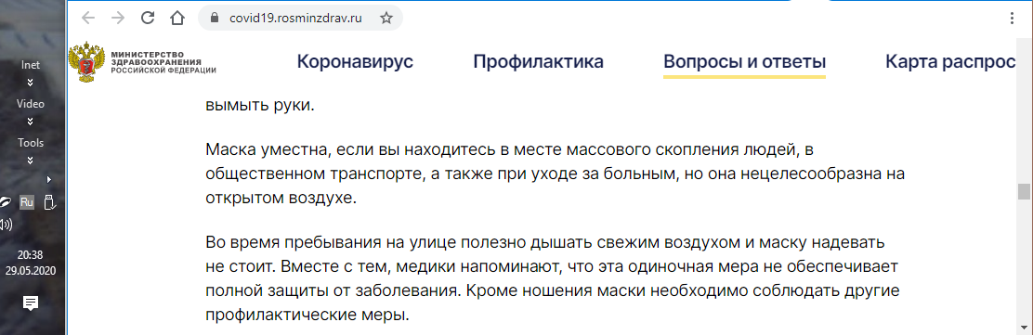
Скриншот сайта МЧС сделан 29 мая 2020 года:
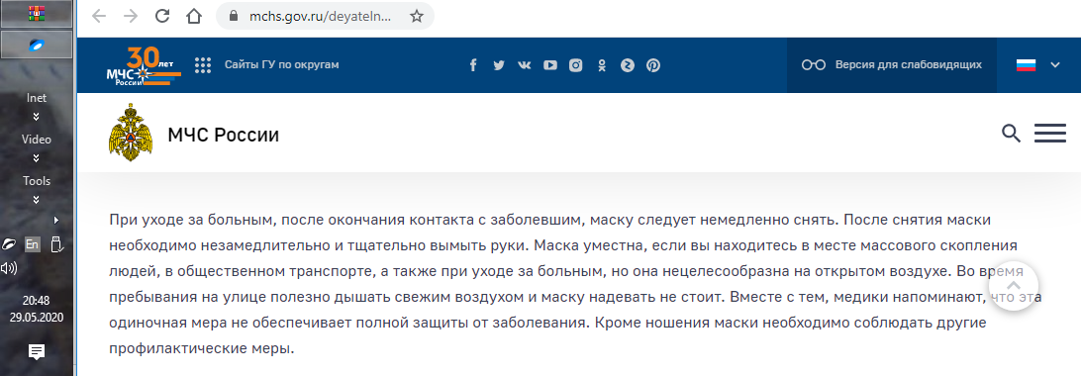
Скриншот от 30 мая 2020 года сайта alibaba.com https://russian.alibaba.com/p-detail/%D0%94%D0%B5%D1%88%D0%B5%D0%B2%D1%8B%D0%B5-%D1%86%D0%B5%D0%BD%D1%8B-%D0%BE%D0%BF%D1%82%D0%BE%D0%B2%D0%B0%D1%8F-%D0%BF%D1%80%D0%BE%D0%B4%D0%B0%D0%B6%D0%B0-%D1%81-%D1%84%D0%B0%D0%B1%D1%80%D0%B8%D0%BA%D0%B8-%D0%BC%D0%B0%D1%80%D0%BB%D0%B8-%D0%BC%D0%B0%D1%81%D0%BA%D0%B0-%D0%B4%D0%BB%D1%8F-%D0%BB%D0%B8%D1%86%D0%B0-1100013801778.html?spm=a2700.8699010.29.131.3c6c40c6RSvmUr :
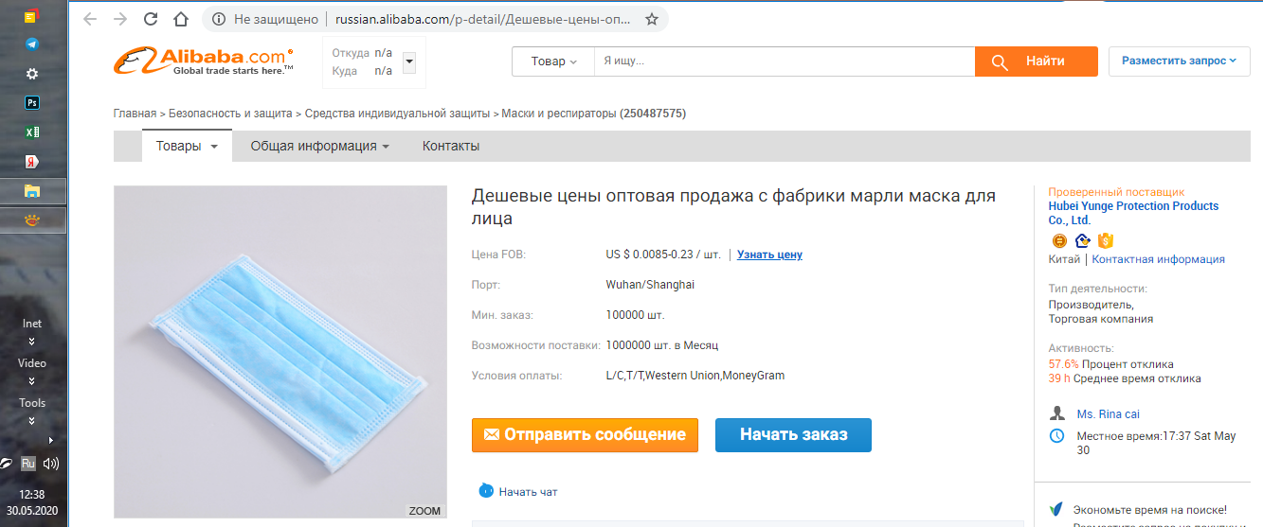
ПЕРЕД ОТПРАВЛЕНИЕМ ЭТОТ ТЕКСТ УДАЛИТЬ!!
(РЕКОМЕНДУЕМ СКОПИРОВАТЬ ЕГО В ДРУГОЙ ДОКУМЕНТ)

Инструкция по отправке обращения в Генеральную Прокуратуру России:

- Написать свою фамилию и инициалы в начале текста и в конце (чтобы письмо не было расценено как спам), адрес, куда Вам пришлют ответ на обращение.
- Зайти на сайт Генеральной Прокуратуры Росии https://ipriem.genproc.gov.ru/contacts/ipriem/
- НЕ ВЫБИРАЯ вкладку «Органы прокуратуры в субъектах», нажать в конце страницы кнопку «Согласен»
- НЕ ВЫБИРАЯ вкладки «Тип обращения» и «Вид обращения», заполнить ФИО и выбрать регион «Россия», а после регион, в котором нарушены права «Москва»
- Указать действительный адрес электронной почты
- Выбрать тематику обращения «По вопросам здравоохранения, ….»
- Вставить текст обращения, нажать «Продолжить», немного подождать
- Подтвердить отправку обращения, перейдя по ссылке, которая поступит на электронную почту

ПЕРЕД ОТПРАВЛЕНИЕМ ЭТОТ ТЕКСТ УДАЛИТЬ!!

